Реферат.

Курсовая работа содержит 11 листов, 1 рисунок, 1 схему, использовано 3 источника литературы.
Перечень ключевых слов: диод, выпрямленный ток, напряжение, транзистор, конденсатор, резистор.
Цель работы: получение и закрепление материала.
Область применения: учебные цели.
Эффективность: повышения качества знаний.

Содержание.

Стр.
1. Задание на курсовую работу 2
2. Реферат 3
3. Введение 5
4. Расчетная часть 6
5. Заключение 11
6. Список использованной литературы 12

Введение.

Производство и распределение электрической энергии в основном осуществляется на переменном токе. Для преобразования переменного тока в постоянный в настоящее время почти исключительно применяются полупроводниковые преобразователи электрической энергии – выпрямители.
Значительный прогресс в преобразовательной технике связан с созданием силовых полупроводниковых вентилей. Высокие электрические параметры, малые габариты и масса, простота конструкции и обслуживания, высокая эксплуатационная надежностьполупроводниковых вентилей позволяет широко использовать их в схемах преобразования переменного тока в постоянный.

Расчетная часть.

Рассчитаем силовой трансформатор. Силовой трансформатор должен иметь всего две обмотки – сетевую и повышающую.
Найдем мощность, снимаемую с повышенной обмотки. С учетом потерь на вентилях и сглаживающем фильтре напряжение, снимаемое с вторичной обмотки трансформатора, должно примерно на 20% превышать значение выпрямленного напряжения. Поэтому:
P_{II} = 1,2 U₀ * I₀=1,2 * 700 * 20 = 16,8 кВт.
Принимаем К.П.Д. силового трансформатора η=70%, находим
мощность, потребляемую выпрямителем от сети:
P = $\frac{P_{\text{ΙΙ}}}{η_{\text{тр}}}$ = $\frac{\text{16},8}{0,7}$ = 24 Ва.
Определяем площадь сечения сердечника трансформатора:
S = √P = √24 = 4,9 см².
Размеры Ш-образных пластин сердечника:
a = 0,9 √S = 0,9 √4,9 = 2 см.
c = 1,1√S= 1,1√4,9 = 2,4 см.
Предварительно выбираем сердечник типа Ш = 20 × 24.
Для трансформатора SN = 60, откуда
N = $\frac{\text{60}}{S}$ = $\frac{\text{60}}{4,9}$ = 12,2 витка / в.
Находим число витков каждой обмотки трансформатора:
W₁ = 127 * N = 127 * 12,2 = 1613 витков;
W₂ = 93 * N = 93 * 12,2 = 1135 витков.
Напряжение на каждой половине повышающей обмотки трансформатора:
U${}_{2}^{Ι}$ = U${}_{2}^{\text{ΙΙ}}$ = 1,2 U₀ = 1,2 * 700 = 840 В,
следовательно,
W${}_{2}^{Ι}$ = W${}_{2}^{\text{ΙΙ}}$ = 720 * 12,2 = 3660 витков.
Ток в обмотке W₁ при подключении к сети 220 В
I${}_{1}^{Ι}$ = $\frac{P}{U_{1}}$ = $\frac{\text{24}}{\text{220}}$ ≈ 0,11 А.
Диаметр провода обмоток (без изоляции) равен: для сетевой обмотки
W₁ на 220 В:
d₁ = 0,8 $\sqrt{0,\text{11}}$ = 0,27 мм,
для повышающей обмотки:
d₂ = 0,8 $\sqrt{I_{0}}$ = 0,8 $\sqrt{0,\text{02}}$ = 0,11 мм.
Выберем тип вентилей. Обратное напряжение на вентиль для однофазной мостовой схемы с нагрузкой емкостного характера составляет:
U_{обр} = 1,5 * 1,2 U₀ = 1,5 * 1,2 * 700 = 1260 В.
Среднее значение тока вентиля для данной схемы состовляет:
I_{ср}= 0,5 * I₀ = 0,5 * 0,02 = 0,01 А.
Т.к. нет диодов, допускающих заданое обратное напряжение, то используем последовательное включение диодов, в каждое плечо моста последовательно два диода типа Д217 с параметрами:
U_{обр доп} = 1600 В ≥ 1260 В;
I_{ср доп} = 0,05А > 0,01А.
Расчитаем сглаживающий фильтр. Определяем емкость конденсатора на входе фильтра, обеспечивающего пульсацию выпрямленого тока не более 10 %. Для мостовой схемы:
С_{ф1} = $\frac{\text{25}∗I_{0}}{U_{0}}$ = $\frac{\text{25}∗\text{20}}{\text{700}}$ = 0,7 мкФ.
По каталогу выбираем стандартный электролитический конденсатор типа КЭГ – 2, емкостью 5 мкФ на 1000 В, в количестве 2 штук и ставим их последовательно. Уточняем коэффициент пульсации на входе транзисторного фильтра:
К_{п. вх} = $\frac{\text{300}∗I_{0}}{U_{0}∗C_{ф1}}$% = $\frac{\text{300}∗\text{20}}{\text{700}∗5}$= 1,71%.

Расчитаем элементы схемы транзисторного фильтра. Транзистор, работающий в схеме сглаживающего фильтра, должен иметь максимальный ток коллектора I_{к. макс. доп} ≥ 2 I₀.
Для рассчитываемой схемы можно использовать, например, транзистор типа П4А:
I_{к.макс. доп.}= 5А ≥ 2I₀ = 2 * 0,02А = 0,04А.
Параметры транзистора типа П203:
В=5; α=0,95; U_{к. э. макс. доп.} = 35 В; I_{к0} < 0,4 мА.
Величина сопротивления R₁ обычно составляет 80-100 Ом. По таблице выберем резистор с сопротивлением R₁=100 Ом. Мощность, рассеиваемая резистором R₁:
P_{R1}= I²₀ * R₁= (0,02)² * 100 = 0,04 Вт.
В качестве сопротивления R₁ может быть использован резистор типа МТ-0,125.
Емкость С₂ находим по формуле:
C₂ = 0,5 $\frac{{\text{10}}^{6}}{{\text{mfR}}_{1}}$ = 0,5 $\frac{{\text{10}}^{6}}{2∗\text{50}∗\text{100}}$ = 50 мкФ.
Принимаем C₂ = 50 мкф, причем рабочее напряжение конденсатора С₂:
U_{раб.}= 1,5 * I₀* R₁=1,5 * 0,02 * 100 = 3 В.
Под наши данные подходит малогабаритный электролитический конденсатор типа ЭТО-1, 50 мкФ на 15 В.
Сопротивление нагрузки R_{н} можно определить:
R_{н} = $\frac{U_{0}}{I_{0}}$= $\frac{\text{700}}{0,\text{02}}$= 35000 ом.
Сопротивление коллекторного p–n - перехода принимаем равным r ≈ 10⁴ ом.
Напряжение на участке коллектор-эммитер может быть найдено по формуле:
U_{к. э.}=(0,3 - 0,7) U_{к. э. макс. доп.},
но не должно превышать 16-20 В. Для нашего примера можно принять
U_{к. э}=17,5 В.
R₂ ≈ $\frac{α∗U_{0}∗R_{н}}{U_{0}∗(1−α)−U_{к\text{.}э}(\frac{R_{н}}{r_{к}}+1−α)−I_{\text{ко}}R_{н}}$;
R₂ ≈ $\frac{0,\text{95}∗\text{700}∗\text{35}∗{\text{10}}^{4}}{\text{700}∗(1−0,\text{95})−\text{17},5(\frac{\text{35}∗{\text{10}}^{3}}{{\text{10}}^{4}}+1−0,\text{95})−5∗{\text{10}}^{−4}∗\text{35}∗{\text{10}}^{3}}$ ≈ 522 ком.
Учитывая, что через резистор R₂=100 Ом проходит незначительный ток базы транзистора, мощность, рассеиваемая резистором R₂, может быть минимальной. В качестве сопротивления R₂ выберем резистор типа МЛТ -0,25. По таблице выбираем резистор с сопротивлением R₂ = 560 ком.
Коэффициент сглаживания транзисторного фильтра определим по формуле:
q ≈ $\frac{r_{к}∗R_{1}∗R_{2}2π{\text{mfC}}_{ф1}}{\sqrt{\frac{(R_{1}+{αr}_{к})^{2}}{2π{\text{mfC}}_{ф3}}+R_{1}^{2}R_{2}}}$.
Конденсатор C_{Ф3} на выходе транзисторного фильтра обычно имеет
такие же параметры, что и конденсатор на входе, т.е. C_{Ф3}=5 мкФ с рабочим напряжением 1000 В.
q ≈ $\frac{{\text{10}}^{4}∗\text{100}∗\text{56}∗{\text{10}}^{4}∗2∗3,\text{14}∗2∗\text{50}∗5∗{\text{10}}^{−6}}{\sqrt{\frac{(\text{56}∗{\text{10}}^{4}+0,\text{95}∗{\text{10}}^{4})^{2}}{2∗3,\text{14}∗2∗\text{50}∗5∗{\text{10}}^{−6}}+{\text{10}}^{4}∗\text{56}∗{\text{10}}^{4}}}$≈ 173.
Коэффициент пульсации на выходе фильтра составит:
К_{п. вых.} = $\frac{К_{п\text{.}\text{вх}}}{q}$=$\frac{1,\text{71}}{\text{173}}$= 0,01 %.
Значение коэффициента пульсации на выходе фильтра не превышает заданного (0,01% < 0,1%).
Определим падение напряжения постоянного тока на фильтре:
ΔU_{Ф} = I₀ * R_{Ф}.
Где R_{ф} – сопротивление фильтра постоянному току
R_{ф} = R₁ + $\frac{U_{к\text{.}э}}{I_{0}}$.

Следовательно,
∆U_{ф} = 0,02 (100 + $\frac{\text{17},5}{0,\text{02}}$) =20 В.
Составим принципиальную схему рассчитаного выпрямителя с фильтром:
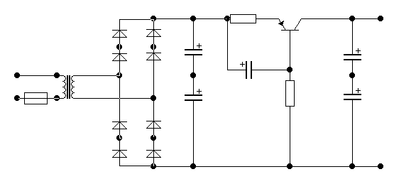
C_{ф4}
─
~220
Пр
VT1
R₂
C_{ф5}
C_{ф3}
C_{ф1}
C_{ф2}
R₁
+
В₂
В₃
В₄
В₈
В₇
В₅
В₆
В₁

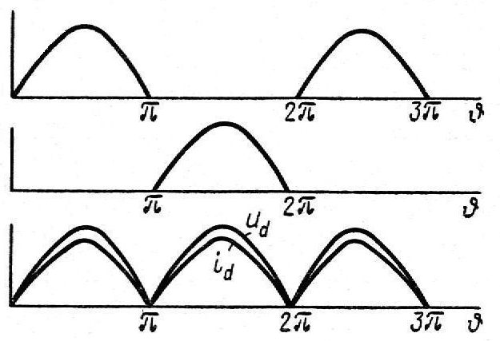
0
u_{d}, i_{d}
i_{В1,В2}
i_{В3,В4}
0
0

Рисунок 1. - а) кривые тока на вентиле В₁; б) кривые тока на вентиле В₃; в) кривые выходного тока и напряжения.
а)
б)
в)

Заключение.

В данной курсовой работе произведен расчет однофазной мостовой схемы выпрямления, показаны кривые выходного напряжения, выходного тока, кривые тока и напряжения на вентиле В₁ и В₂, принципиальная схема выпрямления.

Список использованой литературы.

1. Б.С. Гершунский, Расчет основных электронных и полупроводниковых схем в примерах. – Киев: Из – во Киевского университета, 1968. – 21 с.
2. Е.И. Беркович, В.Н. Ковалев, Ф.И. Ковалев, и др., Полупроводниковые выпрямители. – Москва: Энергия, 1978. – 65с.
3. И.М. Чиженко, В.С. Руденко, В.И. Сенько, Основы преобразовательной техники. Учебное пособие для специальности «Промышленная электроника». – Москва: Высшая школа, 1974. – 62с.

